附件：山东省9批次主动召回儿童玩具产品详细信息
序号 | 产品名称 | 生产者 | 数量 | 商标 | 型号 | 生产日期/批号 | 联系电话 | 产品缺陷描述 | 产品外观及缺陷示意图
1 | 网鸭 | 临沂市罗庄区鑫华玩具厂 | 15600 | 鑫华 | / | 2014.2.28 | 0539-8378786/13869948813 | 邻苯二甲酸二丁酯(DBP)含量过高，有致儿童化学中毒的危险。 | 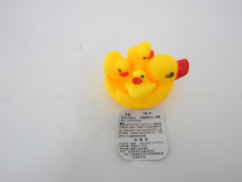
2 | 儿童推车 | 滕州市宝儿爱童车厂 | 15 | 宝儿爱 | BS-216C | 2014412 | 0632-5055668 | 1.经动态耐久性测试后，车架连接处铆钉脱落，座垫下管断裂，有致婴儿受伤的危险。  2.手把下200mm处有两处5-12mm危险夹缝，有致儿童被夹伤的危险。 | 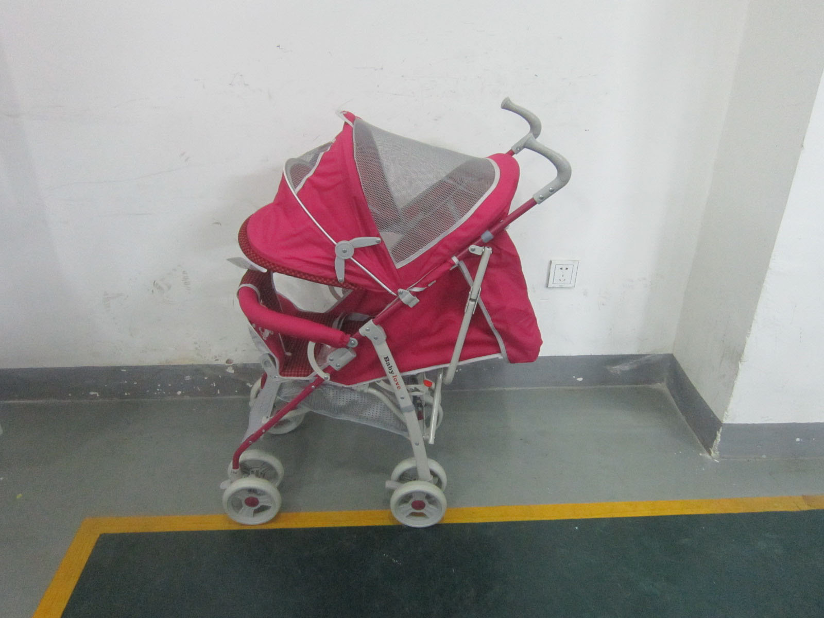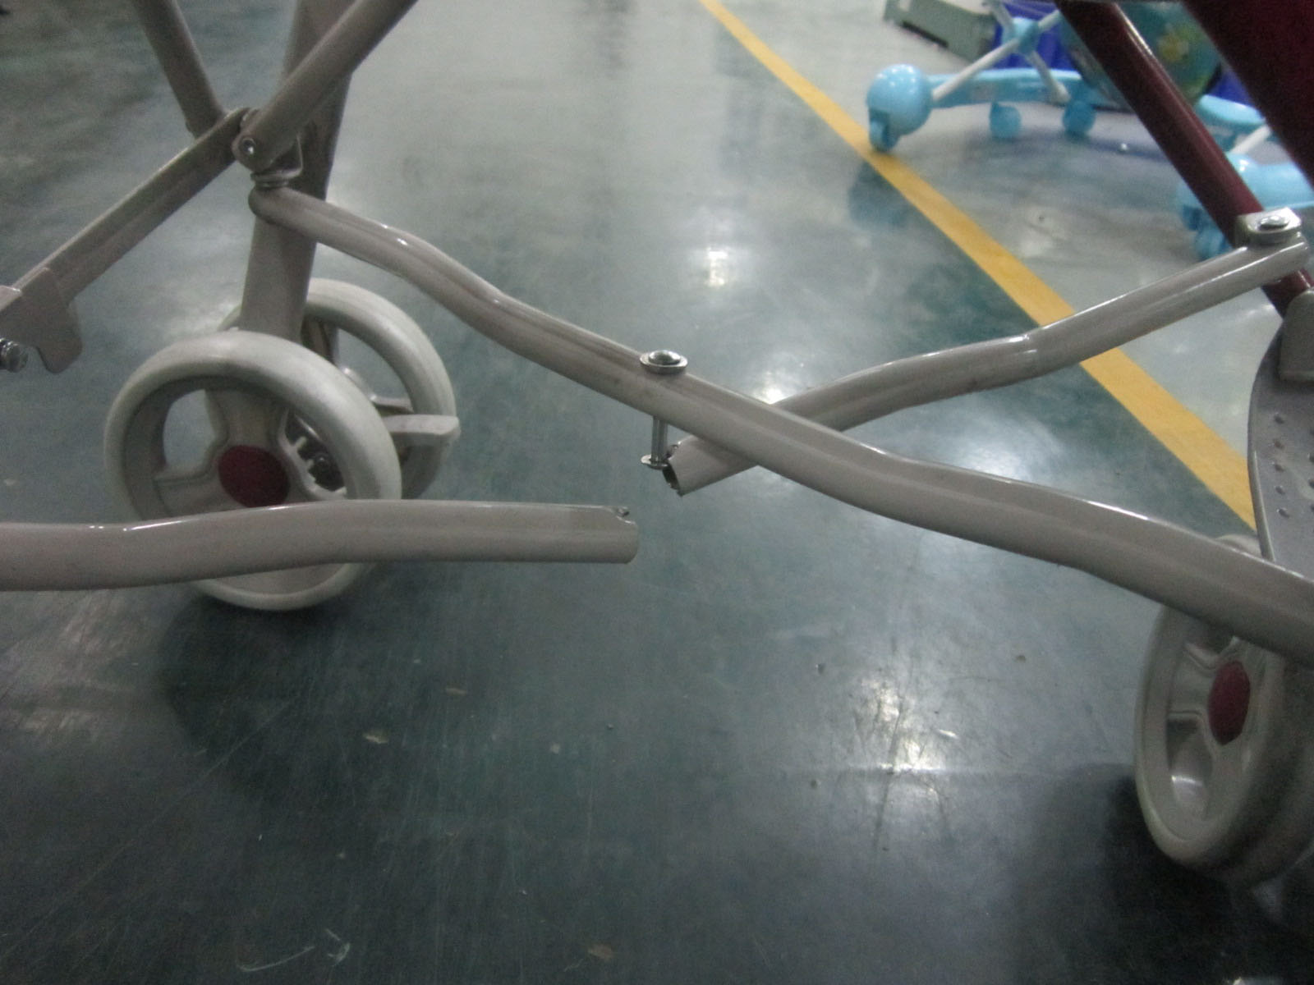  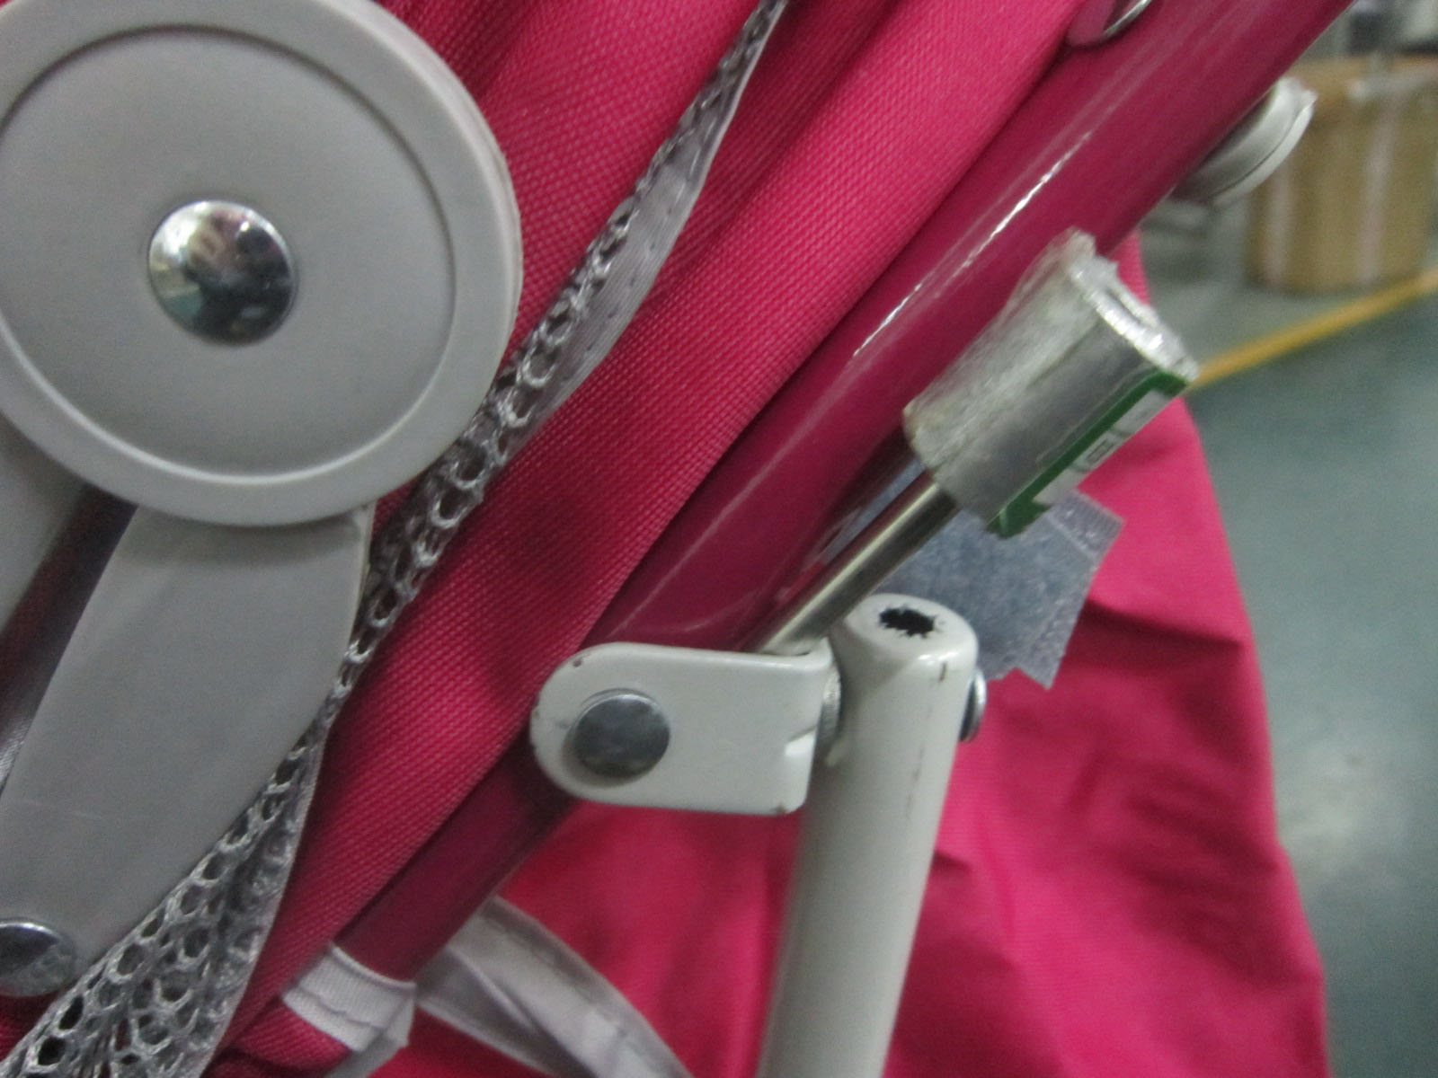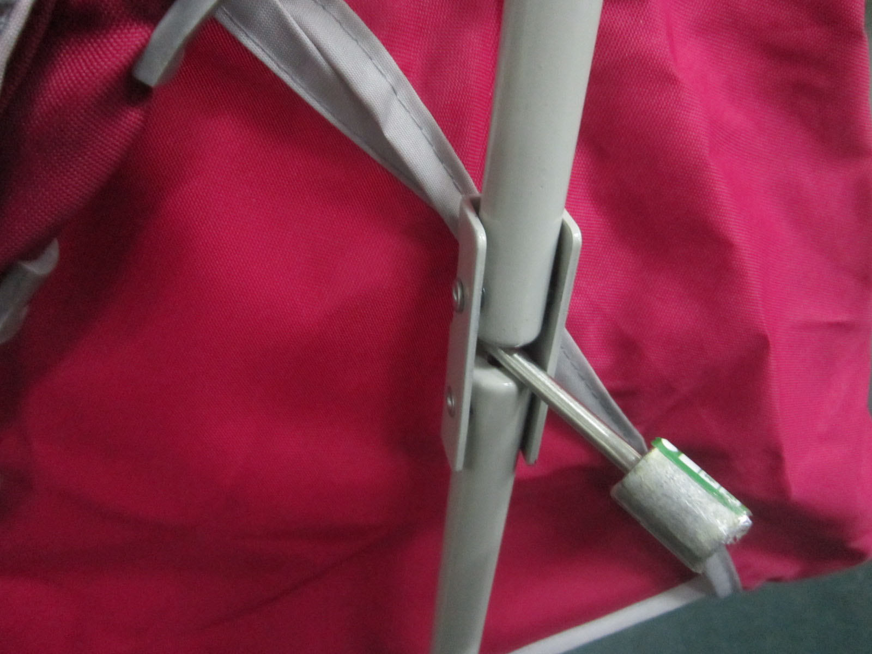
3 | 瑞曼工程助力推土机 | 山东好儿郎儿童用品有限公司 | 12 | / | TTJ | 2014.2.21 | 0632-7783959/0632-7793999/13356322285 | 96个月及以下儿童使用的玩具，可触及的活动部件间隙能自由插入φ5mm的圆杆，但不能自由插入φ12mm圆杆，有引起夹住儿童手指的危险。 | 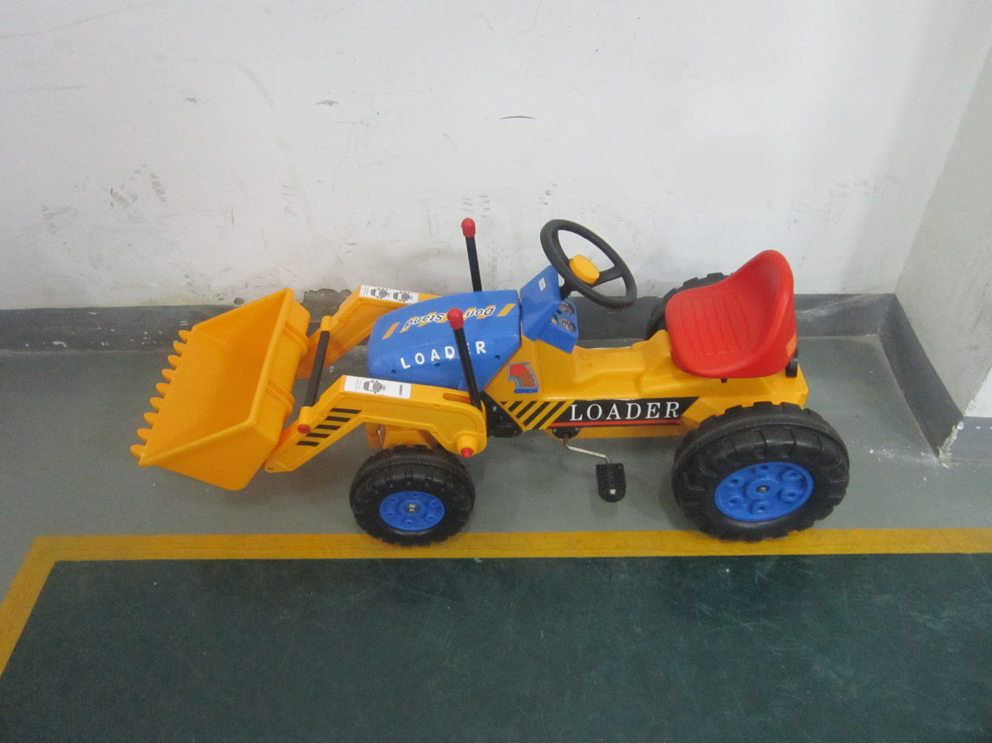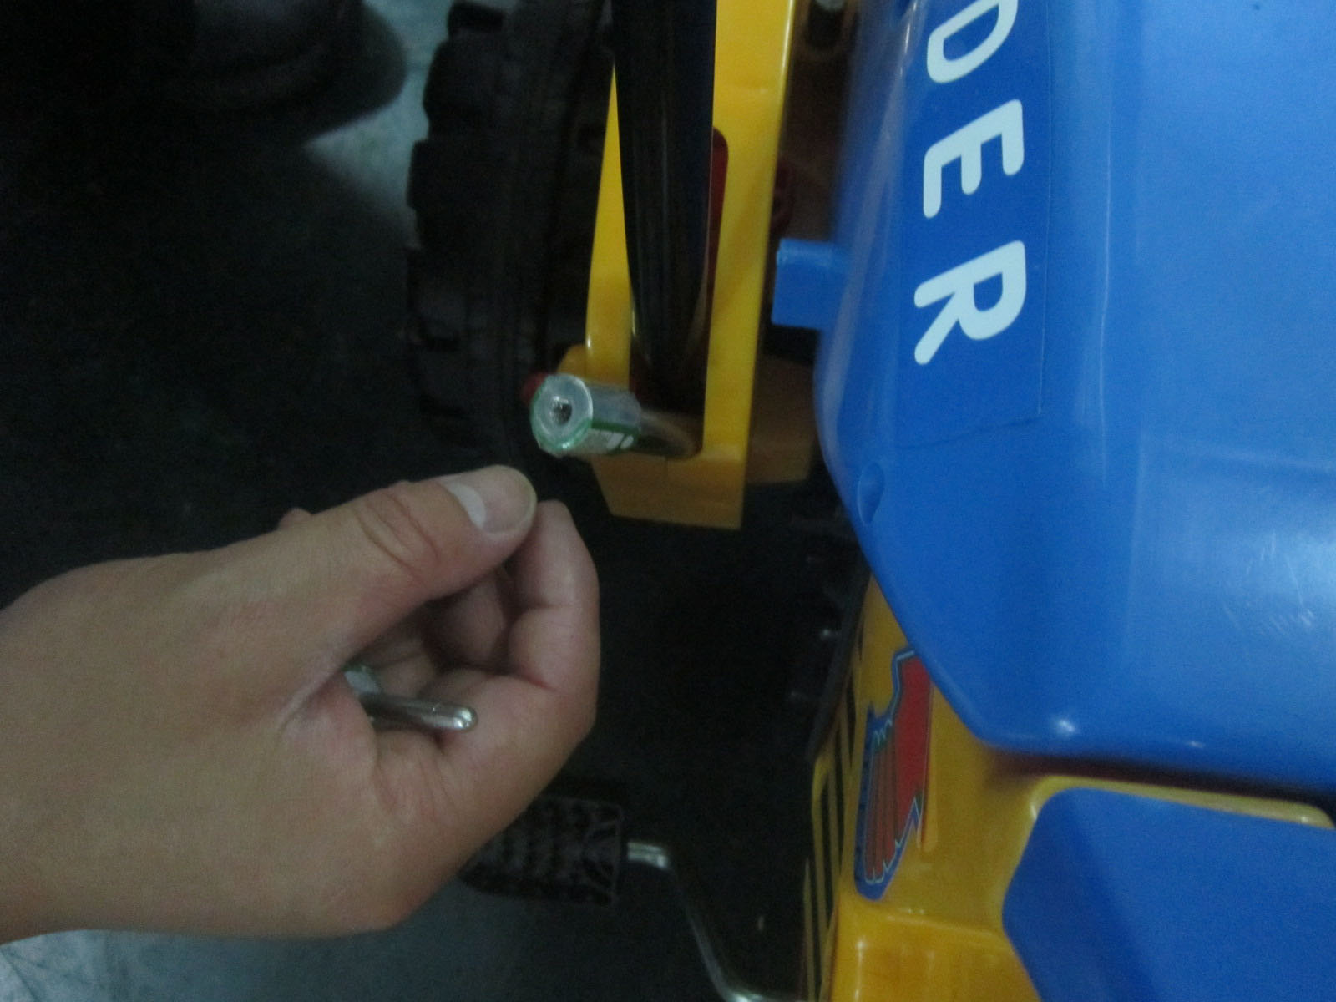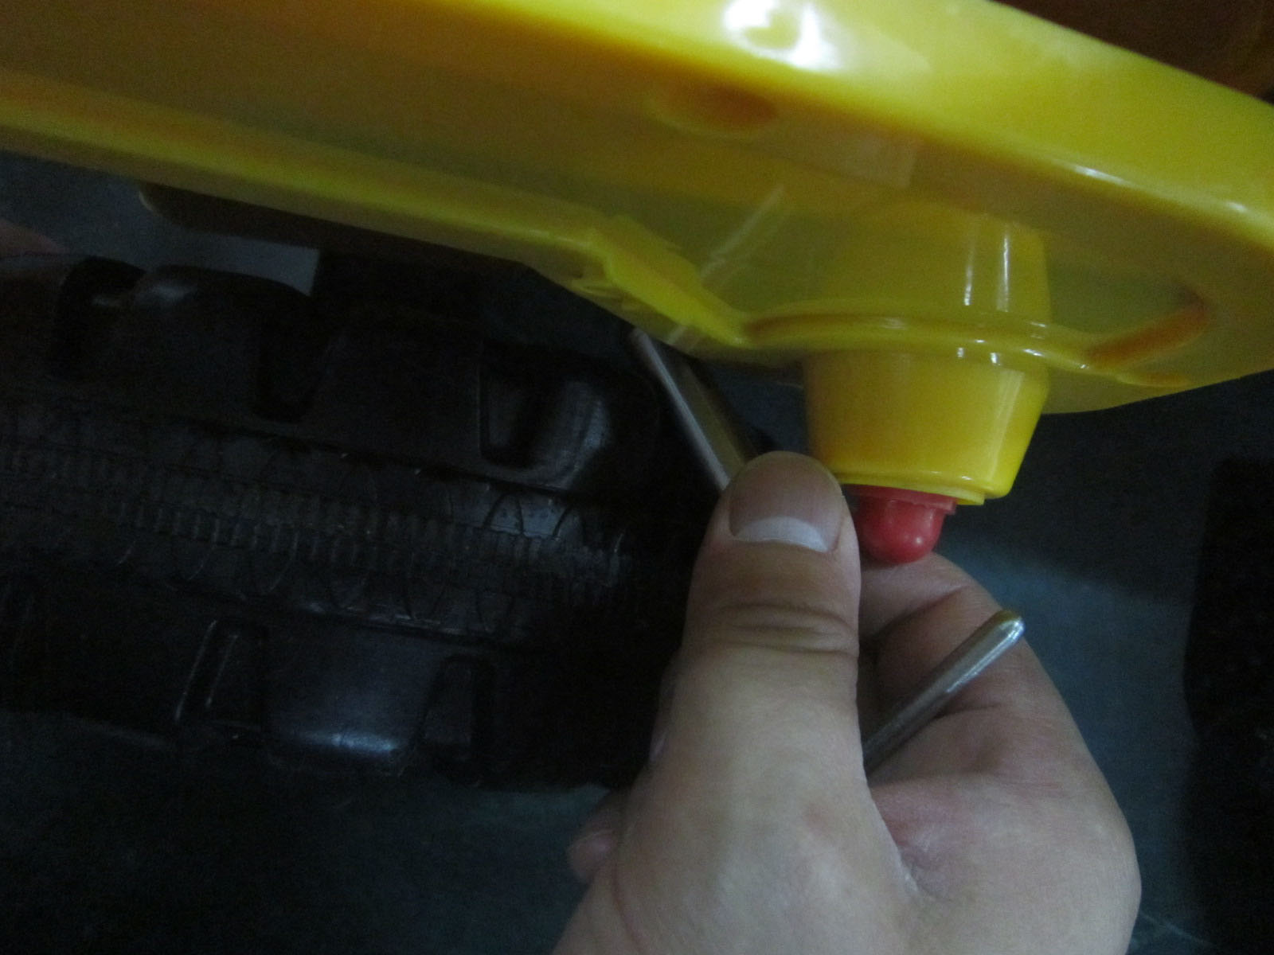  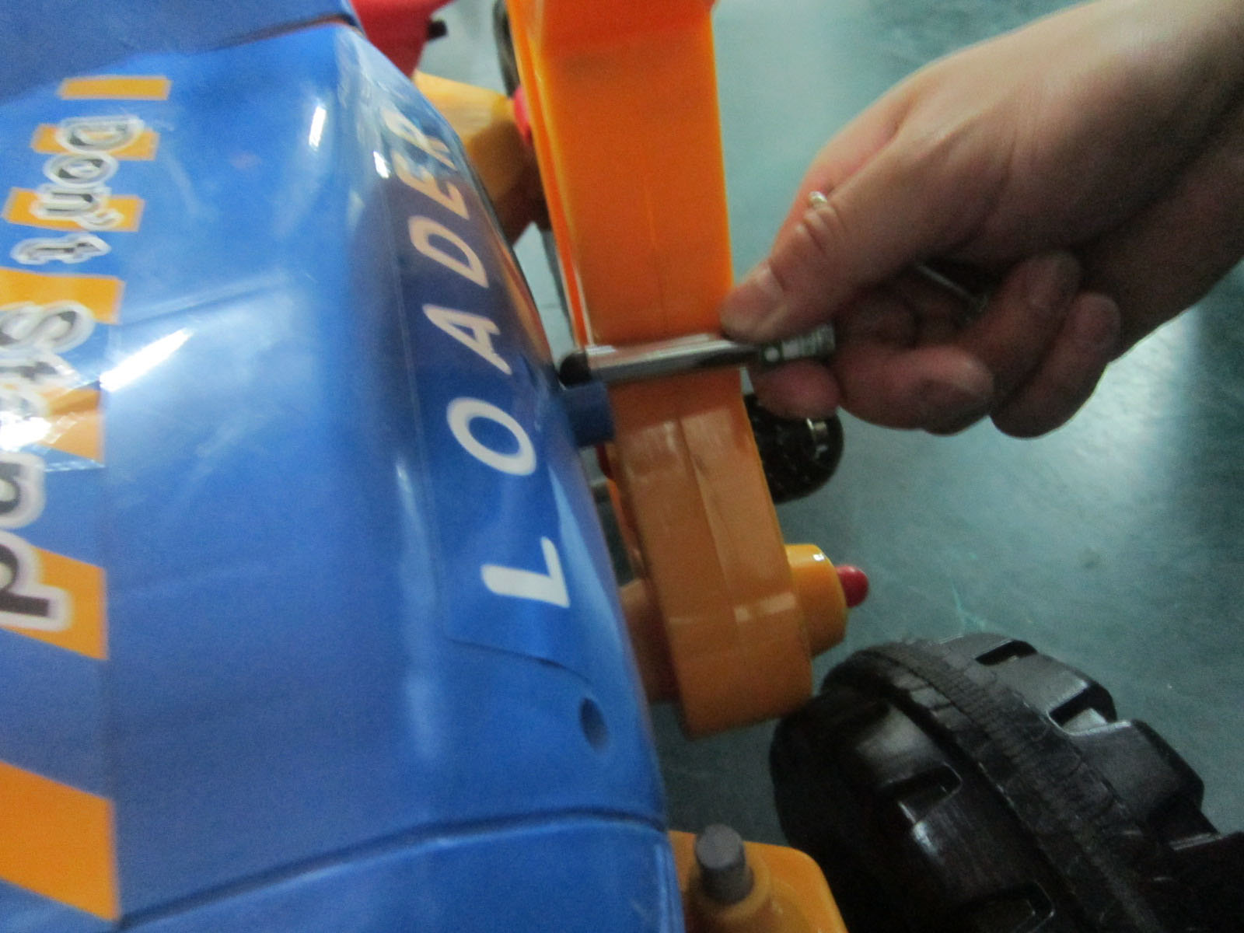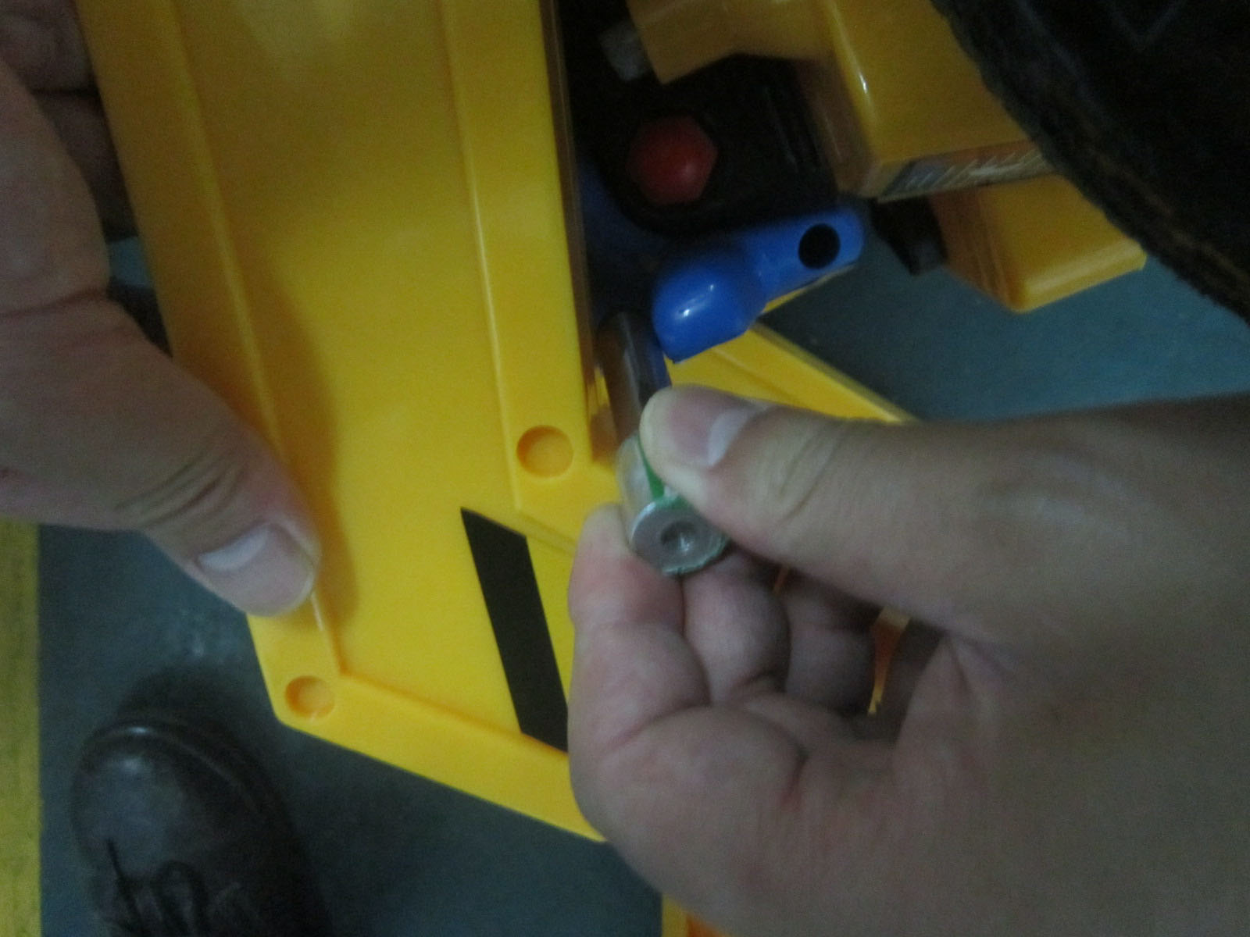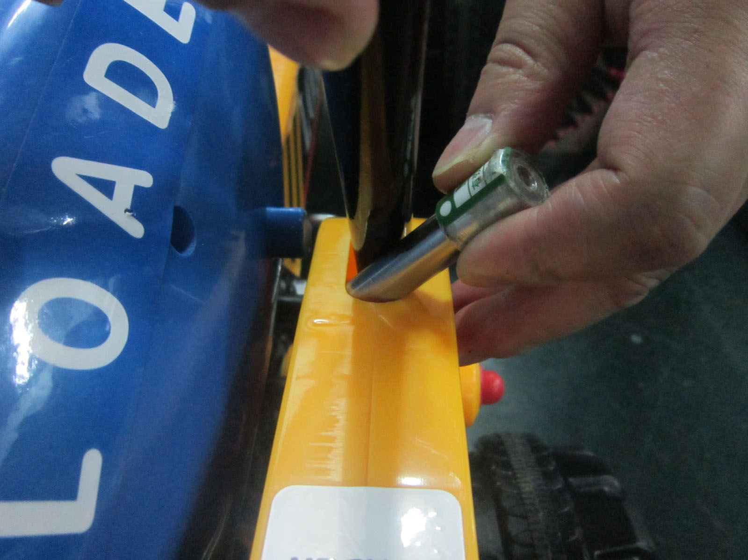
4 | 儿童三轮车 | 滕州市宏伟童车厂 | 60 | 小阿哥 | 296-3 | 140101 | 13906320615/  13953931721 | 存在大于5mm小于12mm的活动挤切点，有致儿童被夹伤的危险。 | 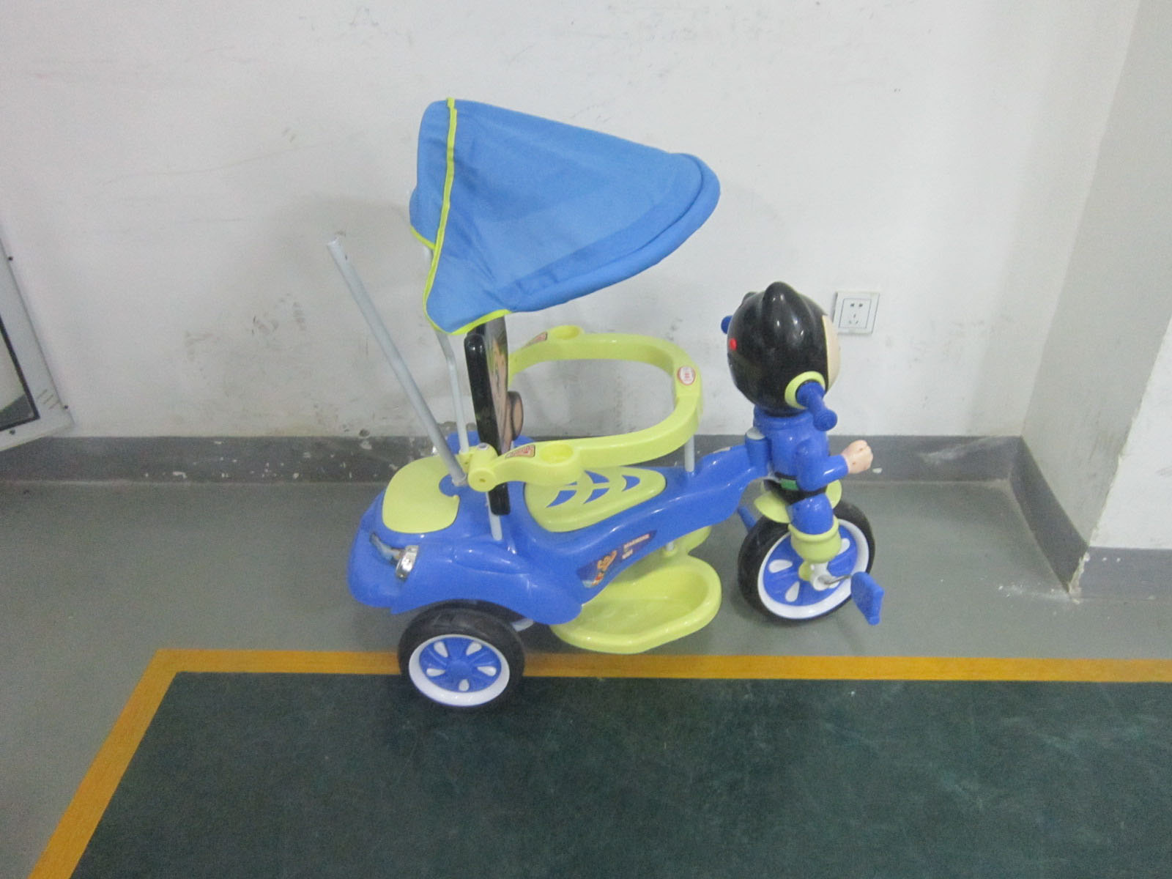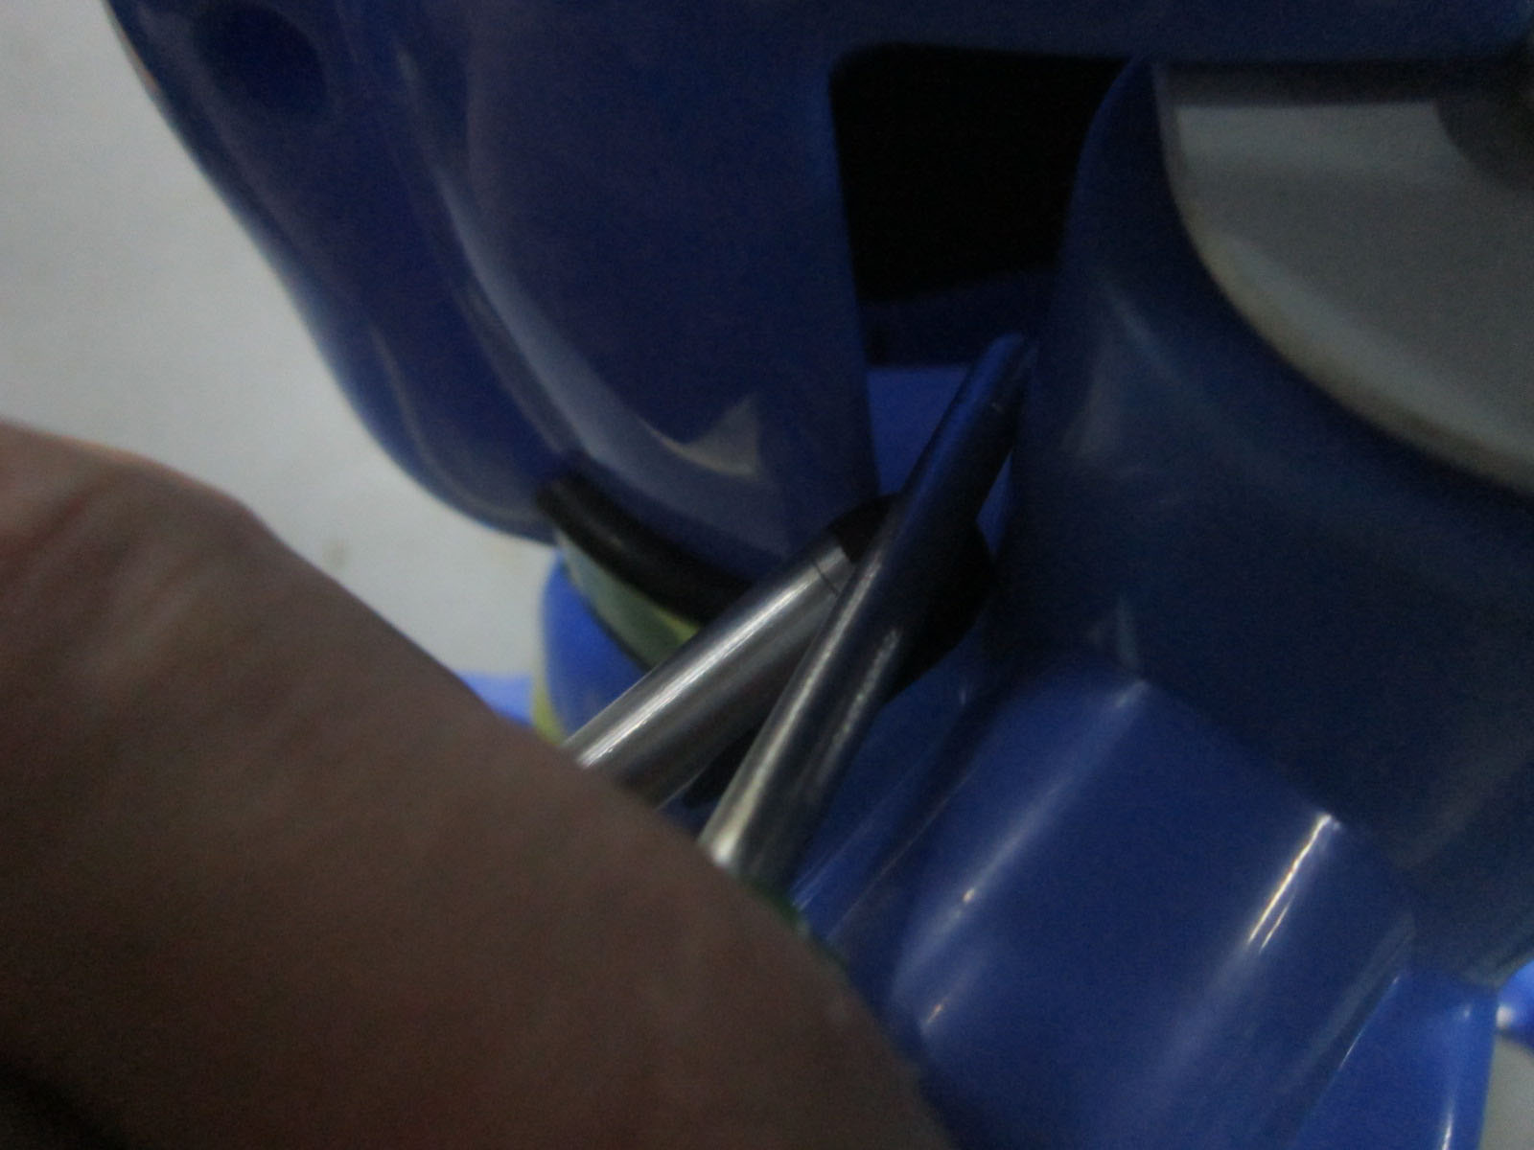
5 | 儿童推车 | 滕州市吉祥龙童车有限公司 | 20 | 小源龙 | 827 | 2013.9.10 | 0632-5051888 | 1.换向拉杆与扶手下端有5-12mm危险夹缝，有致儿童被夹伤的危险。  2.车轮安装强度测试后，前轮被拉脱，有致儿童因车轮脱落车体翻倒而跌落受伤的危险。 | 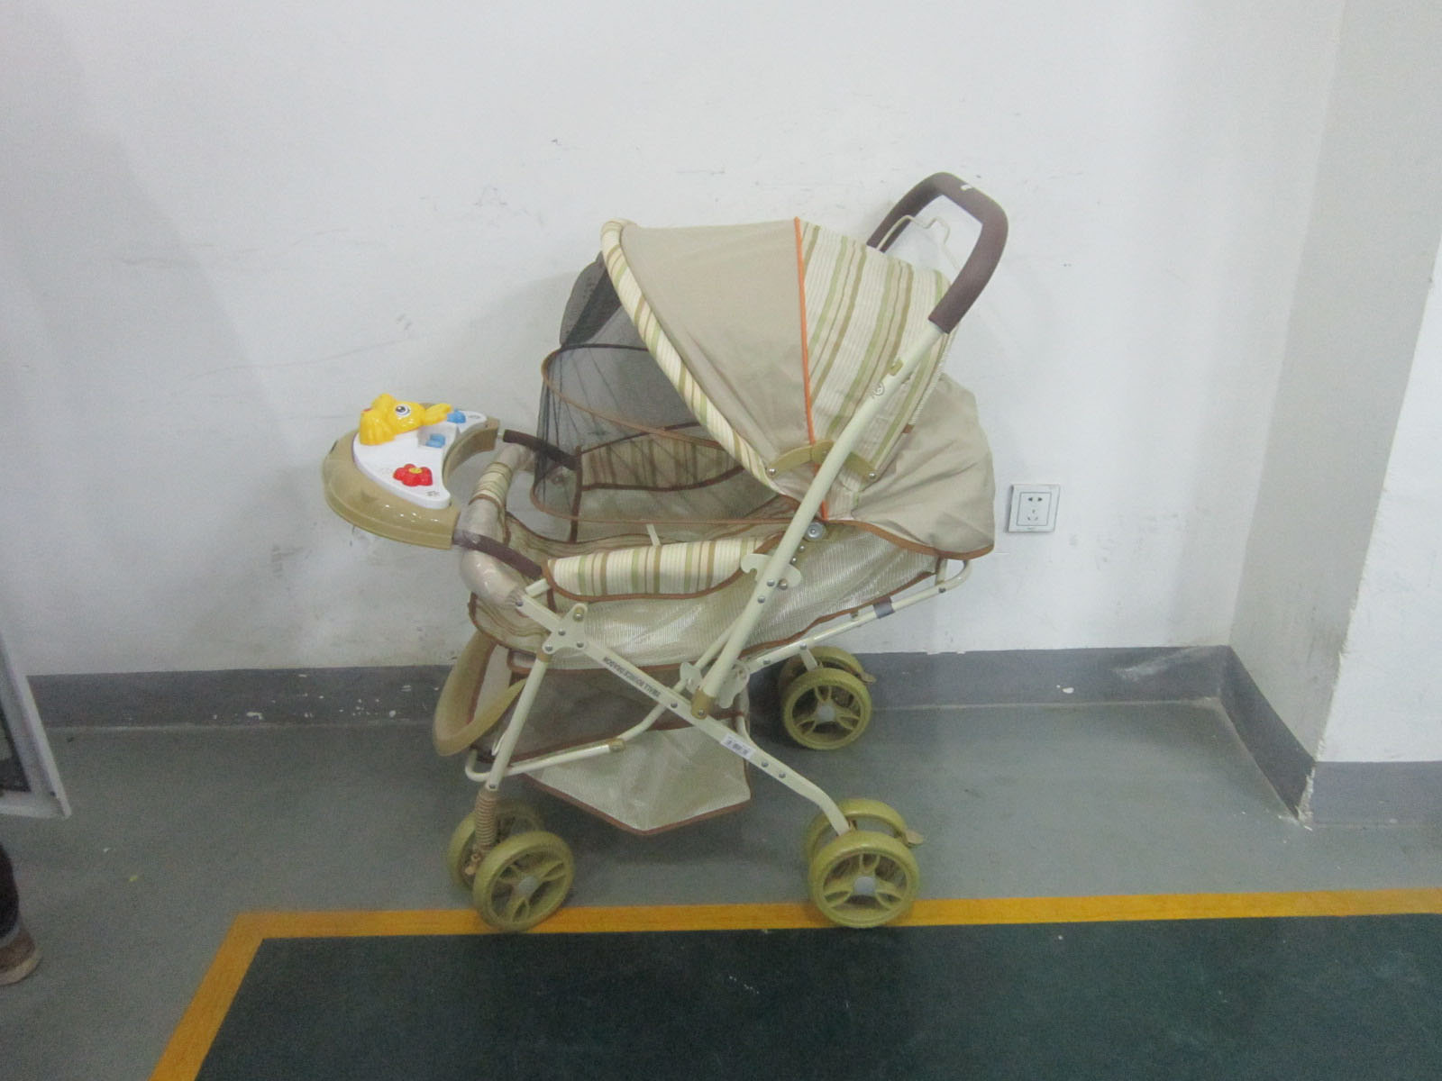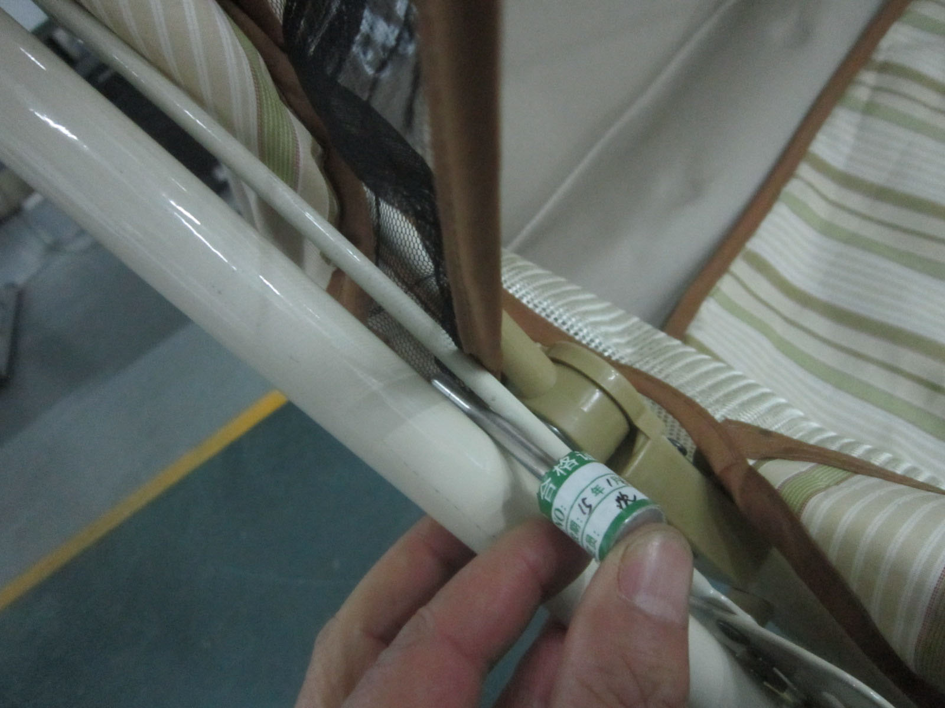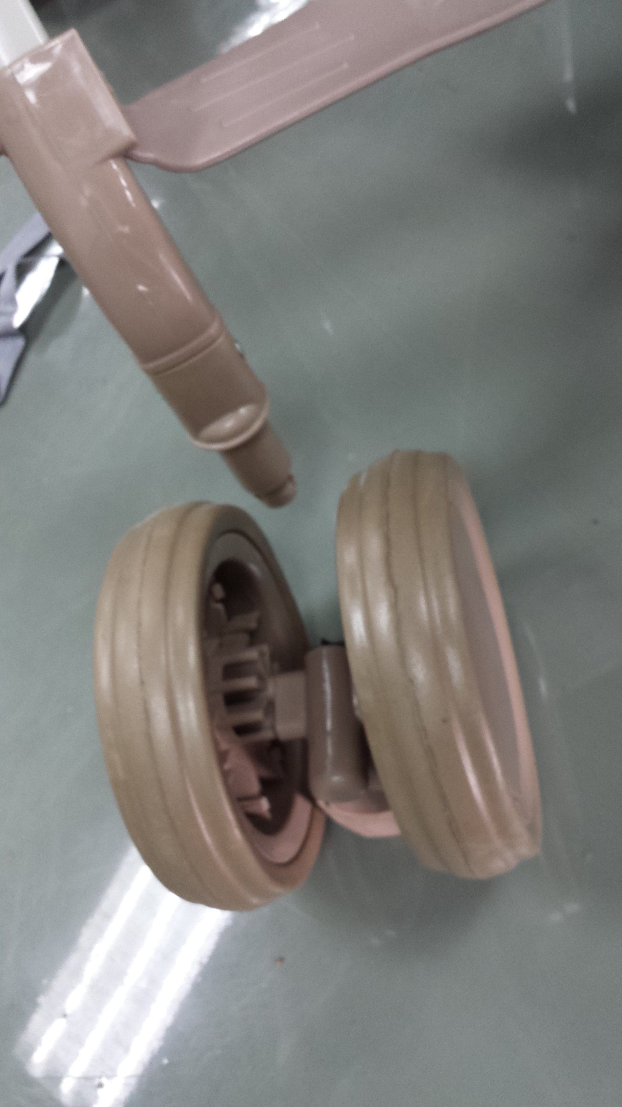
6 | 毛绒玩具（狗） | 青岛澳捷尔工艺品有限公司 | 73 | 澳捷尔 | 5# | 2014-02-25-002 | 0532-68851566/13012499479 | 36个月及以下儿童使用的玩具，拉力测试后，存在小零件，有致儿童因吞咽或吸入小零件而发生窒息的危险。 | 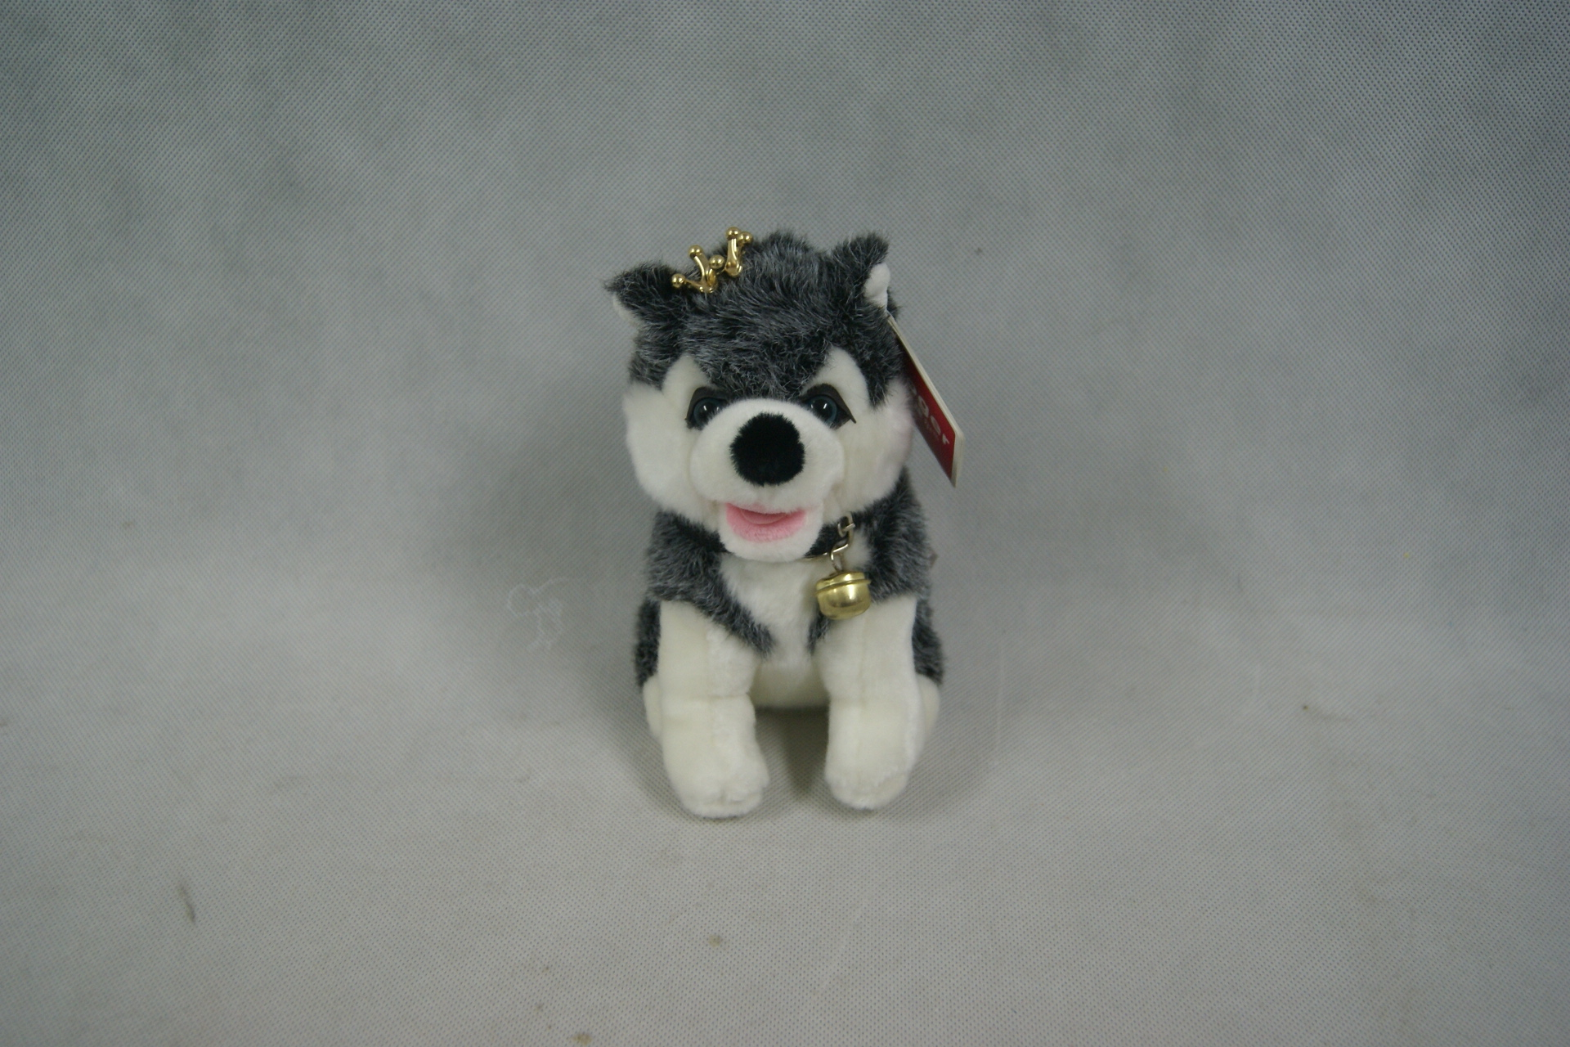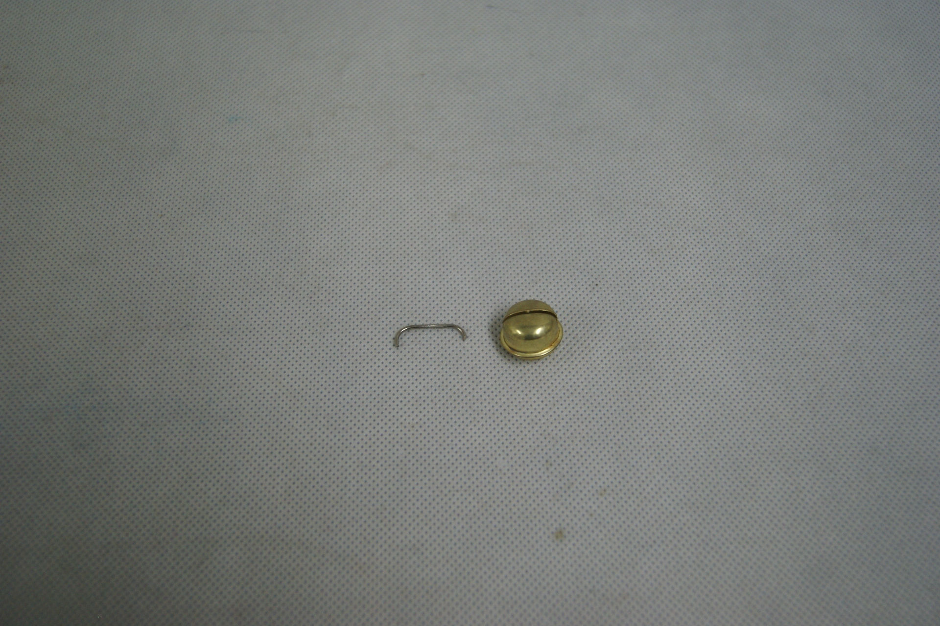
7 | 毛绒玩具 | 宁阳伽百利玩具有限公司 | 98 | 伽百利 | W591B | 2013.10.13 | 0538-5625976/13235382309 | 带英文字母的米色丝带的可溶性铅、铬含量超标，有致儿童化学中毒的危险。 | 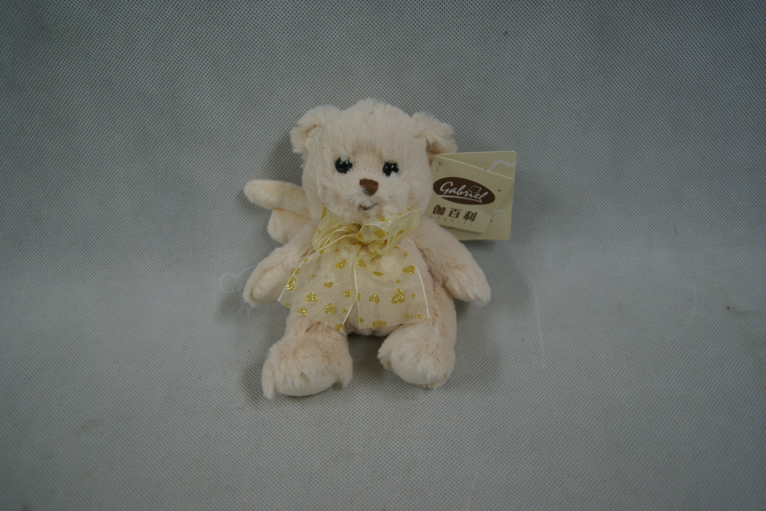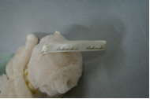
8 | 百变菲儿 | 青岛豪伟达玩具有限公司 | 96 | HWD | 60CM | 201403-01 | 0532-87809117 | 1. 36个月及以下儿童使用的玩具，拉力测试后，存在小零件，有致儿童因吞咽或吸入小零件而发生窒息的危险。  2.用于包装玩具的塑料袋的平均厚度为0.011mm（＜0.038mm），有致儿童因塑料薄膜吸附口鼻而发生窒息的危险。 | 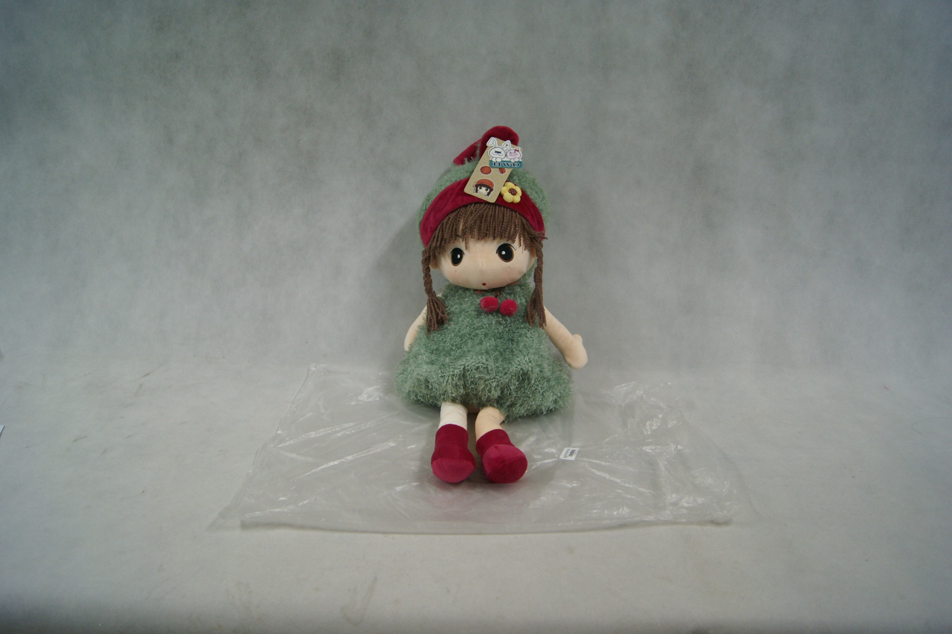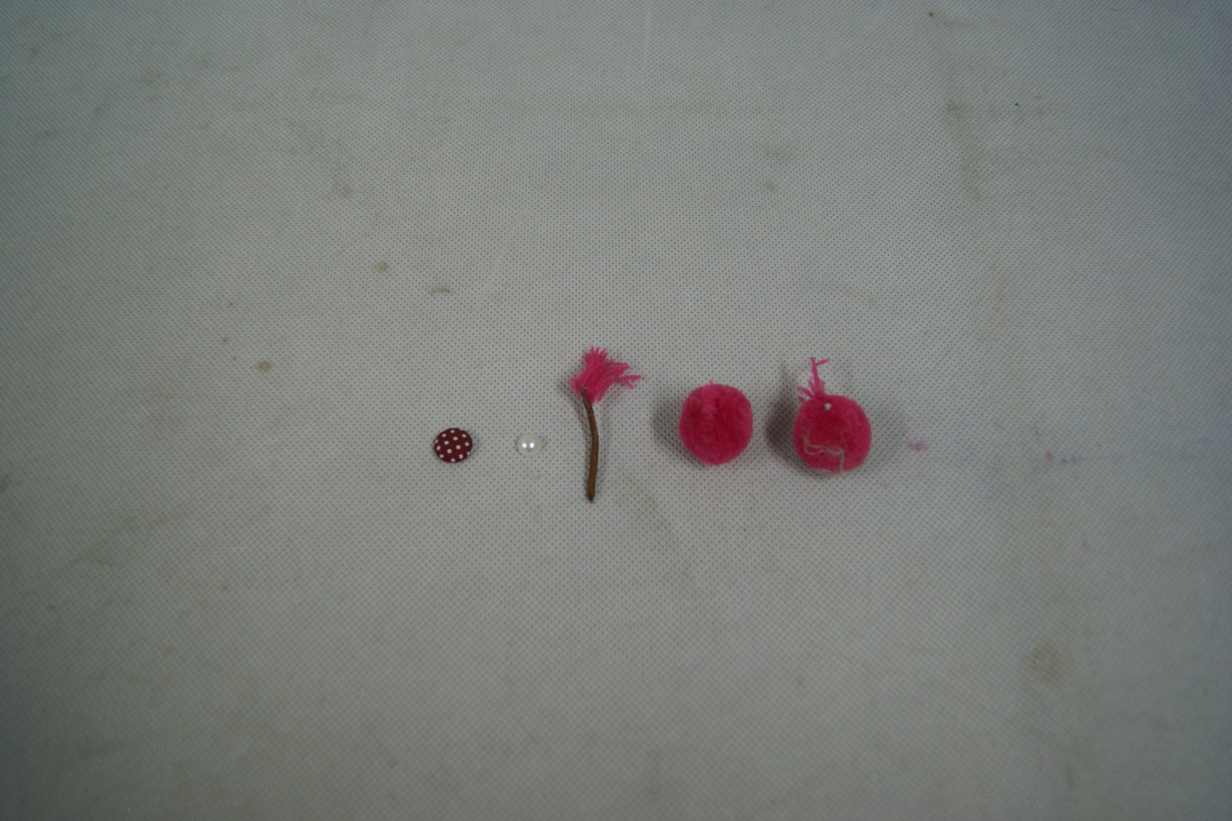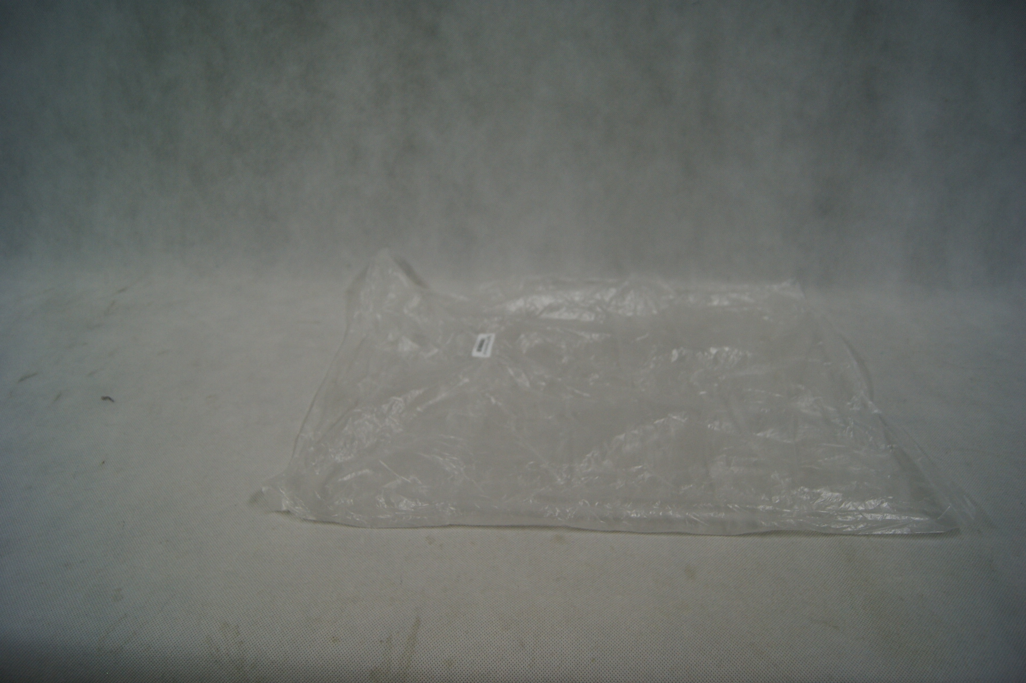
9 | 童心一号嘟嘟兔 | 山东天邦童心玩具有限公司 | 12 | 童心 | / | / | 0533-5419112/15264398112 | 用于包装玩具的塑料袋厚度为0.019mm（＜0.038mm），有致儿童因塑料薄膜吸附口鼻而发生窒息的危险。 | 